Схема размещения рекламных конструкций на территории
Жуковского муниципального округа Брянской области
д.Летошники, ул.Шоссейная, д.62
Схема размещения рекламной конструкции Л-11-СФ
( координаты : 53.459511, 33.639366)
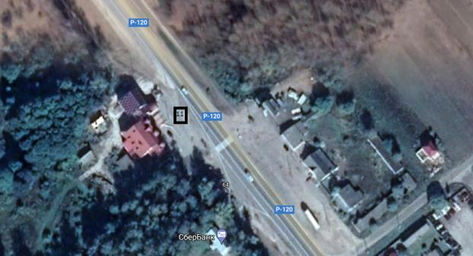

Рекламная конструкция Л-11-СФ
тип- сити-формат;
вид- отдельно стоящая;
количество сторон- 2;
размер 1,2м х 1,8м;
общая площадь информационного поля-4,32 кв.м ;
форма собственности имущества, к которому присоединяется рекламная
конструкция- земельный участок, государственная собственность на
который не разграничена

